2013國立故宮博物院第一屆新媒體創意競賽
「時空之眼-Open乾隆皇帝的百寶箱」
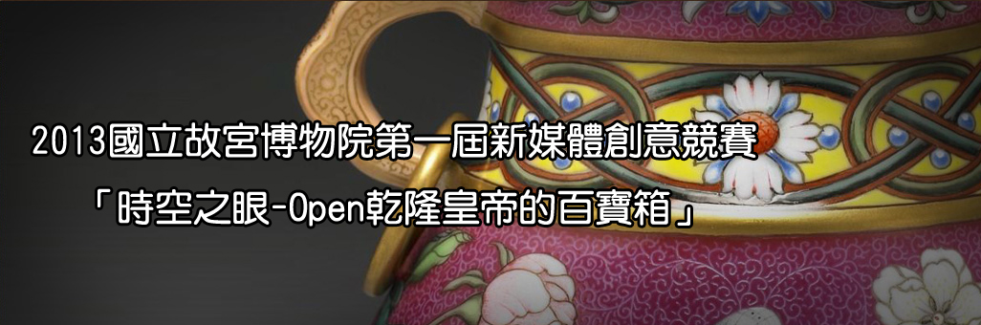
2011年國立故宮博物院推出「山水合璧─黃公望與富春山居圖新媒體藝術展」，結合數位聲、光、影、音互動科技將兩幅真跡山水合璧，賦予國寶文物創新價值，於2012年獲得美國博物館協會繆思獎競賽(MUSE Awards)「多媒體裝置類金牌獎」，站在全球舞台上為台灣爭光。
近年各國紛紛透過open data政策的推行帶動了許多新興跨業的創新應用，為此，行政院科技會報特別在2013年補助故宮博物院同步辦理乾隆新媒體藝術大展及開放100項素材進行新媒體創意競賽，主要除了吸引各界體驗典藏文物結合新媒體藝術之美，也鼓勵創作者運用數位科技將典藏素材轉化為多元化的新媒體創意作品，建立open data在典藏產業化的應用示範。
2013國立故宮博物院第一屆新媒體創意競賽「時空之眼-Open乾隆皇帝的百寶箱」活動自本年度4月10日起至7月29日止，競賽項目包括APP、微電影、動畫及新媒體互動藝術等四類。設置總獎金共178萬元且得獎作品之著作財產權將由創作者與故宮博物院共有並展出，競賽網頁將提供100項精彩素材的線上瀏覽及學習、雲端儲存及軟體派送服務平台，並辦理5場創意工坊、巡迴講座等廣宣活動邀請新媒體創作大師進行分享交流。歡迎各產業界之新媒體藝術、互動展示、數位內容、軟硬體設備、展會設計相關團體、從業人員或大專院校相關系所學生，以及有興趣的社會人士踴躍報名參賽。
◎指導單位：
◎主辦單位：
◎執行單位：
◎競賽日期：即日起至2013年7月29日(一)截止收件
◎競賽網頁：http://www.creative.org.tw/
◎FB粉絲團：創意‧新媒體
◎洽詢電話：(02)6631-1348、(02)6631-1343、(02)6631-1349

